Практическое занятие №28
Тема: «Лабораторная диагностика бешенства, клещевого вирусного энцефалита».

Тесты
Выберите один или несколько правильных ответов
- ИНКУБАЦИОННЫЙ ПЕРИОД ПРИ БЕШЕНСТВЕ
- от 10-14 дней до года
- от 2 до 14 дней
- зависит от вида животного, покусавшего человека
- зависит от локализации места укуса
- клинически характеризуется слюнотечением, гидрофобией

- ОСОБЕННОСТИ ПАТОГЕНЕЗА БЕШЕНСТВА
- длительная вирусемия
- продвижение вирусов по периферическим нервам в ЦНС
- деструкция клеток ЦНС
- репродукция вируса в нейронах с образованием включений
- интеграция вирусного генома в геном клетки ЦНС

- ОТЛИЧИТЕЛЬНЫЙ ПРИЗНАК ФИКСИРОВАННОГО ВИРУСА БЕШЕНСТВА ОТ УЛИЧНОГО
- степень вирулентности для человека
- антигенное строение
- тип нуклеиновой кислоты
- инкубационный период 5 дней
- динамика образования телец Бабеша-Негри

- ЛАБОРАТОРНАЯ ДИАГНОСТИКА БЕШЕНСТВА ОСНОВАНА НА
- выявлении нарастания титра антител
- выявлении неполных антител
- определении аллергической перестройки организма
- обнаружении телец Бабеша-Негри
- идентификации вирусных антигенов

- СПЕЦИФИЧЕСКАЯ ПРОФИЛАКТИКА БЕШЕНСТВА У ПОКУШЕННОГО НЕИЗВЕСТНЫМ ЖИВОТНЫМ
- промывание и обработка раны антисептиком
- назначение антибиотиков широкого спектра действия
- введение антирабического гамма-глобулина
- введение антирабической вакцины
- наблюдение за животным в течении 10 дней

- ВИРУС КЛЕЩЕВОГО ЭНЦЕФАЛИТА
- +РНК-содержащий
- -РНК -содержащий
- сложный
- имеет спиральный тип симметрии
- имеет кубический тип симметрии

- ИСТОЧНИКИ ИНФЕКЦИИ ПРИ КЛЕЩЕВОМ ЭНЦЕФАЛИТЕ
- сырое молоко коз, коров
- больные люди
- вирусоносители
- грызуны
- клещи

- СВОЙСТВО ВИРУСА, ОПРЕДЕЛЯЮЩЕЕ ОСОБЕННОСТИ ПАТОГЕНЕЗА КЛЕЩЕВОГО ЭНЦЕФАЛИТА
- фрагментарность РНК
- экстраневральное размножение до проникновения в мозг
- ЦПД типа деструкции
- онкогенность
- поражение клеток ЦНС

- ИНДИКАЦИЯ ВИРУСА КЛЕЩЕВОГО ЭНЦЕФАЛИТА ПРИ ЗАРАЖЕНИИ КУЛЬТУРЫ КЛЕТОК ТКАНИ
- РГАдс, РГА
- ЦПД типа симпластообразования
- ЦПД типа деструкции
- ЦПД типа пролиферации
- выявление телец Бабеша-Негри

- СПЕЦИФИЧЕСКАЯ ПРОФИЛАКТИКА КЛЕЩЕВОГО ЭНЦЕФАЛИТА
- иммуноглобулин против клещевого энцефалита
- интерферон
- йодантипирин
- живая вакцина против клещевого энцефалита
- инактивированная вакцина против клещевого энцефалита

Теория
Заполните таблицу по вариантам: № студента в списке группы соответствует № строки.
В своем ответе удалите все, кроме своего вопроса и ответа (или оформите ответ текстом).

№ | Назовите сходство и отличия этих двух инфекций по пунктам: | Бешенство | Клещевой энцефалит
1 | Эпидемиология  (источник, пути, постинфекционный иммунитет)
2 | Особенности патогенеза  Тропность к клеткам
3 | Лечение, возможный исход болезни
4 | Экстренная специфическая профилактика
5 | Плановая специфическая профилактика
6 | Не специфическая профилактика
7 | Характеристика вириона
8 | Тип взаимодействия вируса с клеткой
9 | Тип ЦПД и его значение в патогенезе
10 | Тип ЦПД и его значение при диагностике
11 | Основной (наиболее часто используемый) метод диагностики  (на что направлен, исследуемый материал)
12,13 | Метод диагностики при летальном исходе болезни  (на что направлен, исследуемый материал)

Практика.
Выполните задания по вариантам: четный номер в списке группы -задание под буквой «А», нечетный номер в списке группы -под буквой «Б»

А. Проведите экспресс-диагностику бешенства у собаки, покусавшей двух человек.
Изучите препарат из аммонова рога собаки и оцените результат (окраска по Манну).
(покажите стрелочкой нужный объект на рисунке). Заполните таблицу.

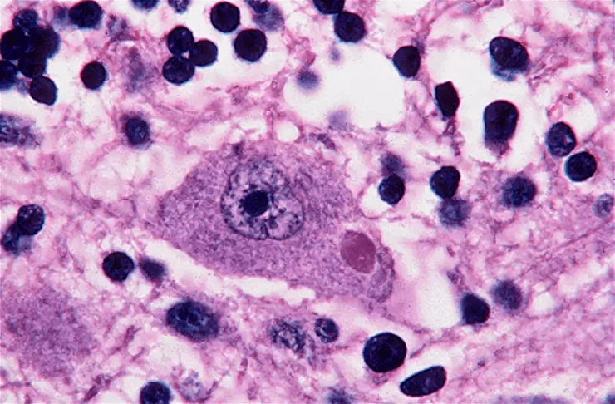

цель | метод и его содержание | результат | вывод (обосновать)

- Какой метод экспресс-диагностики (с этим же материалом) нужно провести в данной ситуации? Какое оборудование, диагностический препарат потребуется?
- Назовите особенности применения антирабического иммуноглобулина.

Б. Проведите вирусологическое исследование.
Обследуемый с клиническим диагнозом «Нейроинфекция. Клещевой энцефалит?». Из анамнеза – факт присасывания клеща во время прогулки в Академгородке семь дней назад.
Результат ЦП при заражении культуры клеток ткани исследуемым материалом
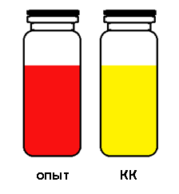

Микропрепараты интактной культуры клеток ткани (контроль культуры) и зараженной материалом от того же больного (опыт).
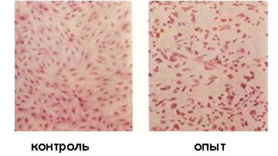
Результаты РН на культуре клеток ткани с полученной культурой вируса и диагностической сывороткой против вируса клещевого энцефалита
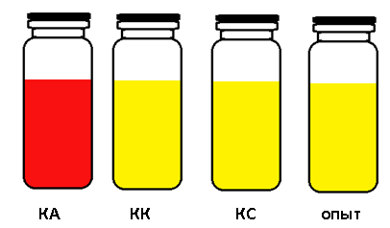
Изучив результаты представленные на рисунках заполните протокол исследования.
Клинический диагноз
Исследуемый материал
Метод диагностики
Цель работы  на каждом этапе | Суть работы  на каждом этапе | Результат  на каждом этапе | Вывод  на каждом этапе
1)
2)
3)

Заполните бланк-ответ из лаборатории

Медицинская документация
Форма № 239/у
Утв. МЗ СССР 04.10.80 № 1030

РЕЗУЛЬТАТ МИКРОБИОЛОГИЧЕСКОГО ИССЛЕДОВАНИЯ №__
«__»______2020 г.
дата взятия биоматериала
Ф. И. О. _________________Возраст_____
Отделение ____
При исследовании ____________________
указать материал и результат

АНТИБИОГРАММА
Ристомицин 1 2 3 Канамицин 1 2 3
Гентамицин 1 2 3 Бензилпенициллин 1 2 3
Доксициклин 1 2 3 Ампициллин 1 2 3
Эритромицин 1 2 3 Карбенициллин 1 2 3
Линкомицин 1 2 3 Ципрофлоксацин 1 2 3
Левомицетин 1 2 3 Оксациллин 1 2 3
Условные обозначения: 1 - культура устойчива; 2 - умеренно устойчива; 3 – чувствительна

«__»_____2020 г. Подпись________________________
дата выдачи результата

